Nhóm 14

Thành viên: Nguyễn Quốc Cường – 17021213

Trần Anh Bảo – 17021210

Trần Tuấn Minh – 17021302

Bài tập cuối kỳ môn chương trình dịch

**Đề bài:**

**Bài 1.** Xây dựng chương trình phân tích từ vựng cho ngôn ngữ VC sử dụng bộ công cụ JFlex (<http://jflex.de/>).

* Input: File văn bản mô tả chương trình nguồn ở ngôn ngữ VC
* Output: File văn bản chứa dãy từ tố phân tích được bao gồm các cặp từ tố và tên phân loại

Ngôn ngữ VC được đặc tả trong file “VC Language Definition.docx”. Slide kèm theo có các thông tin hỗ trợ việc làm bài tập này.

Kết quả cần nộp: Mã nguồn chương trình; Tài liệu mô tả cấu trúc chương trình, hướng dẫn cách chạy.

**Bài làm:**

*Mô tả cấu trúc chương trình:*

Cấu trúc chương trình gồm 2 phần:

Phần 1: Printcode, phần chúng em sử dụng để ghi kết quả vào file “output.txt”

Phần 2: Phần còn lại, nơi chúng em khai báo Identifiers, Keyword, Operator, Seperator, Literals. Ngoài ra còn có Lexical Rules dùng để xác định các từ tố.

*Cách chạy chương trình:*

* Bước 1: Tải mã nguồn của chương trình ở link github (Compiler_final_project) và cài đặt jflex phiên bản mới nhất 1.8.2.
* Bước 2: Sau khi cài đặt jflex, giải nén, vào thư mục lib và click đúp vào jflex-full-1.8.2.jar. Ấn Browse và chọn tệp Compiler_final.jflex đã được tải ở bước 1.

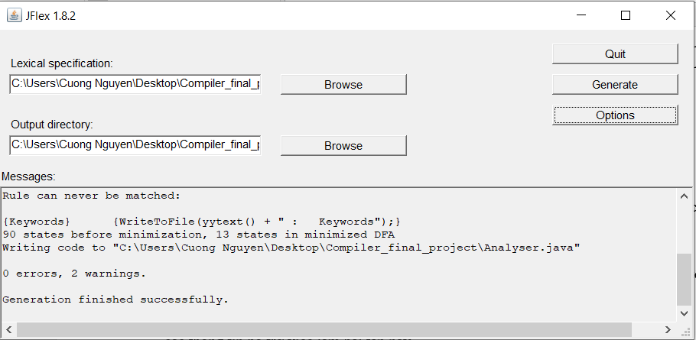

Chương trình sẽ Generate ra file Analyser.java. Biên dịch sử dụng cmd với câu lệnh: javac Analyser.java.

* Bước 3: File input.txt chứa 1 ví dụ của chương trình sử dụng ngôn ngữ VC lấy từ file đặc tả. Đọc file bằng cmd với câu lệnh: java Analyser input.txt. Đầu ra sẽ được ghi vào file output.txt.